 | ПАМЯТКА ПО СБОРУ ВАЛЕЖНИКА
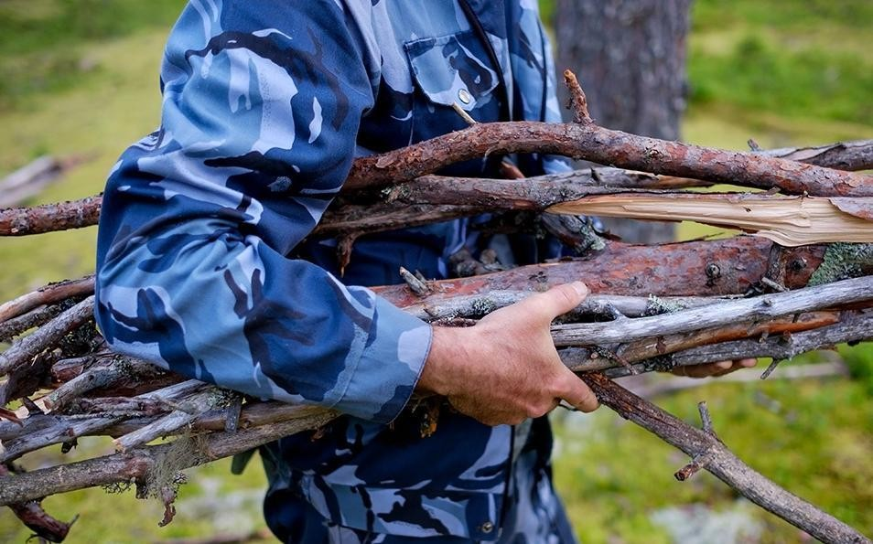  РАЗРЕШАЕТСЯ! | ВАЖНО ЗНАТЬ!  При заготовке валежника осуществляется сбор лежащих на поверхности земли остатков стволов деревьев, сучьев, не являющихся порубочными остатками в местах проведения лесосечных работ, и (или) образовавшихся вследствие естественного отмирания деревьев, при их повреждении вредными организмами, буреломе, снеговале.  Валежник - упавшие на землю в результате естественных биологических процессов (усыхание, повреждение насекомыми, стволовыми вредителями, поражение болезнями леса, нарушение целостности корневой системы и т.д.) или под воздействием неблагоприятных факторов окружающей среды стволы деревьев или их части (сучья, ветви), утратившие технические качества и товарную ценность.  Обращаем внимание, категорически запрещается распиливать порубочные остатки и вывозить их из леса. Запрещается собирать валежник на лесосеках, в местах проведения лесосечных работ.  Не допускается складирование и хранение заготовленного валежника в лесу, оставление отходов, образующихся при сборе валежника.
ЗАПРЕЩАЕТСЯ! | ОБРАЩАЕМ ВНИМАНИЕ ГРАЖДАН!  Заготовка буреломных, ветровальных деревьев, стволовая часть которых не отделена от корневой части, находящейся в почве, стволов деревьев или их частей (сучья, ветви), не утративших технические качества и товарную ценность запрещена и может быть квалифицирована как хищение, либо уничтожение или повреждение чужого имущества. (Постановление Пленума Верховного суда Российской Федерации от 18.10.2012 г. № 21).  За совершение незаконной рубки сухостойных деревьев, присвоение (хищение) древесины буреломных, ветровальных деревьев предусмотрена ответственность, а также возмещение причинённого ущерба в соответствии с Постановлением Правительства РФ от 29.12.2018 г. № 1730  «Об утверждении особенностей возмещения вреда, причинённого лесам и находящимся в них природным объектам вследствие нарушения лесного законодательства».  Особо отмечаем, что граждане при сборе валежника обязаны соблюдать Правила пожарной безопасности в лесах, Правила санитарной безопасности в лесах (постановление Правительства РФ от 30.06.2007 № 417 «Об утверждении Правил пожарной безопасности в лесах», постановление Правительства РФ от 20.05.2017г. № 607 «О Правилах санитарной безопасности в лесах»), иные  нормативно-правовые акты в области лесных отношений.

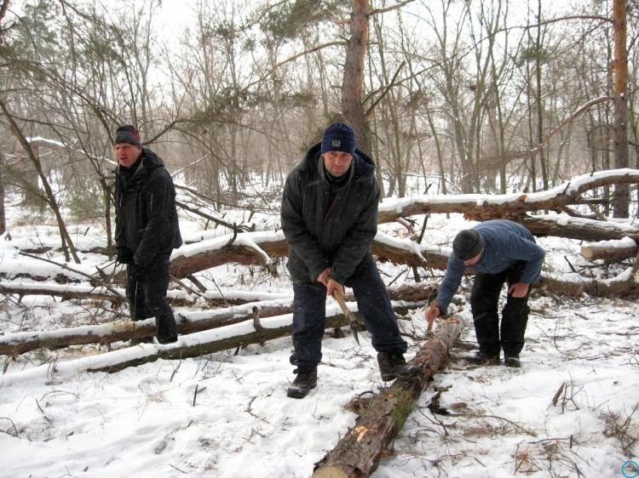
С уважением, ЛОГКУ «Ленобллес»

